**Universidad Autónoma Gabriel René Moreno**

**Facultad de Ciencias de la Computación.**

**Sistema de Información Geográfica**



**PRACTICA LABORATORIO**

**“INTRODUCCION A LOS SIG”**

Docente:

***Ing. Perez Ferreira Ubaldo***

***Estudiantes***

***Carlos Gutierrez Tito 218062591***

Santa Cruz de la Sierra, octubre de 2023

BOLIVIA

Contenido

**1.** **Como agregar puntos XY (obtenidos desde un dispositivo GPS).** 3

**2.** **Como Georreferenciar una imagen.** 4

**3.** **Como agregar, crear, editar y exportar archivos shapefiles (puntos, polilíneas y polígonos).** 5

**4.** **Como definir una proyección cartográfica a los archivos shp.** 6

**5.** **Como iniciar edición (start editing).** 7

**6.** **Como crear y editar atributos en una tabla (Add Field).** 8

**7.** **Como dividir un polígonos.** 9

**8.** **Como calcular el área de un polígono.** 10

**9.** **Como extraer parte de un mapa.** 11

**10.** **Como diseñar un mapa cartográfico (insertar norte, escalas, título).** 12

**11.** **Como establecer la simbología en un mapa.** 13

**12.** **Como insertar una grilla al mapa.** 14

**13.** **Como alinear objetos de un mapa** 15

**14.** **Como insertar leyenda a un mapa.** 16

**15.** **Como insertar un Data Frame (Ubicación geográfica del mapa).** 17

**16.** **Como exportar archivo como PDF en ArcMap.** 18

# **Como agregar puntos XY (obtenidos desde un dispositivo GPS).**

**limite_municipal_2004.shp**

**red_fundamental.shp**

* **limite_departamental.shp**
* **Geodatabase_personal.gdb**

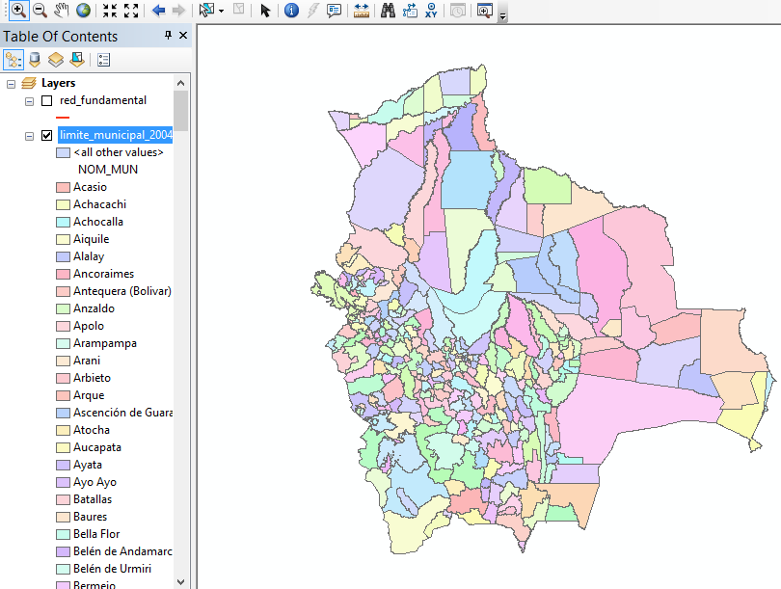

Se modificaron las leyendas de los layers, de tal forma de poder mostrar por cada atributo distintos colores.

Se adiciono una imagen **_070_20010629_gls** y se procedió con el cambio de nombre, sin embargo, la capa no cambica su nombre físicamente.

Usando la herramienta  se adicionaron las s capas:

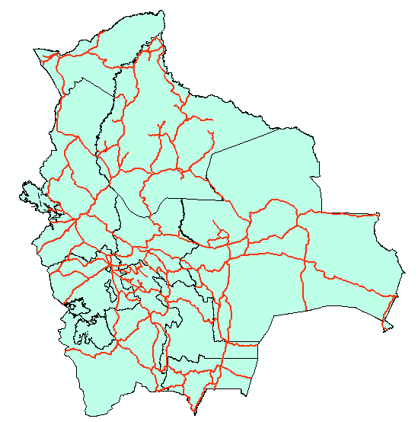

Se eliminaron algunas capas, del proyecto. Sin embargo, las capas no son eliminas físicamente.

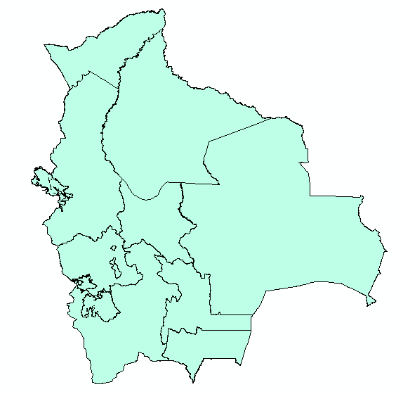

Se utilizaron las herramientas de ZOON IN y ZOON OUT para acercar o alejar los objetos de la vista. Además se midieron distancia

# **Como Georreferenciar una imagen.**

**limite_municipal_2004.shp**

**red_fundamental.shp**

* **limite_departamental.shp**
* **Geodatabase_personal.gdb**



Se modificaron las leyendas de los layers, de tal forma de poder mostrar por cada atributo distintos colores.

Se adiciono una imagen **_070_20010629_gls** y se procedió con el cambio de nombre, sin embargo, la capa no cambica su nombre físicamente.

Usando la herramienta  se adicionaron las s capas:



Se eliminaron algunas capas, del proyecto. Sin embargo, las capas no son eliminas físicamente.



Se utilizaron las herramientas de ZOON IN y ZOON OUT para acercar o alejar los objetos de la vista. Además se midieron distancia

# **Como agregar, crear, editar y exportar archivos shapefiles (puntos, polilíneas y polígonos).**

**limite_municipal_2004.shp**

**red_fundamental.shp**

* **limite_departamental.shp**
* **Geodatabase_personal.gdb**



Se modificaron las leyendas de los layers, de tal forma de poder mostrar por cada atributo distintos colores.

Se adiciono una imagen **_070_20010629_gls** y se procedió con el cambio de nombre, sin embargo, la capa no cambica su nombre físicamente.

Usando la herramienta  se adicionaron las s capas:



Se eliminaron algunas capas, del proyecto. Sin embargo, las capas no son eliminas físicamente.



Se utilizaron las herramientas de ZOON IN y ZOON OUT para acercar o alejar los objetos de la vista. Además se midieron distancia

# **Como definir una proyección cartográfica a los archivos shp.**

**limite_municipal_2004.shp**

**red_fundamental.shp**

* **limite_departamental.shp**
* **Geodatabase_personal.gdb**



Se modificaron las leyendas de los layers, de tal forma de poder mostrar por cada atributo distintos colores.

Se adiciono una imagen **_070_20010629_gls** y se procedió con el cambio de nombre, sin embargo, la capa no cambica su nombre físicamente.

Usando la herramienta  se adicionaron las s capas:



Se eliminaron algunas capas, del proyecto. Sin embargo, las capas no son eliminas físicamente.



Se utilizaron las herramientas de ZOON IN y ZOON OUT para acercar o alejar los objetos de la vista. Además se midieron distancia

# **Como iniciar edición (start editing).**

**limite_municipal_2004.shp**

**red_fundamental.shp**

* **limite_departamental.shp**
* **Geodatabase_personal.gdb**



Se modificaron las leyendas de los layers, de tal forma de poder mostrar por cada atributo distintos colores.

Se adiciono una imagen **_070_20010629_gls** y se procedió con el cambio de nombre, sin embargo, la capa no cambica su nombre físicamente.

Usando la herramienta  se adicionaron las s capas:



Se eliminaron algunas capas, del proyecto. Sin embargo, las capas no son eliminas físicamente.



Se utilizaron las herramientas de ZOON IN y ZOON OUT para acercar o alejar los objetos de la vista. Además se midieron distancia

# **Como crear y editar atributos en una tabla (Add Field).**

**limite_municipal_2004.shp**

**red_fundamental.shp**

* **limite_departamental.shp**
* **Geodatabase_personal.gdb**



Se modificaron las leyendas de los layers, de tal forma de poder mostrar por cada atributo distintos colores.

Se adiciono una imagen **_070_20010629_gls** y se procedió con el cambio de nombre, sin embargo, la capa no cambica su nombre físicamente.

Usando la herramienta  se adicionaron las s capas:



Se eliminaron algunas capas, del proyecto. Sin embargo, las capas no son eliminas físicamente.



Se utilizaron las herramientas de ZOON IN y ZOON OUT para acercar o alejar los objetos de la vista. Además se midieron distancia

# **Como dividir un polígonos.**

**limite_municipal_2004.shp**

**red_fundamental.shp**

* **limite_departamental.shp**
* **Geodatabase_personal.gdb**



Se modificaron las leyendas de los layers, de tal forma de poder mostrar por cada atributo distintos colores.

Se adiciono una imagen **_070_20010629_gls** y se procedió con el cambio de nombre, sin embargo, la capa no cambica su nombre físicamente.

Usando la herramienta  se adicionaron las s capas:



Se eliminaron algunas capas, del proyecto. Sin embargo, las capas no son eliminas físicamente.



Se utilizaron las herramientas de ZOON IN y ZOON OUT para acercar o alejar los objetos de la vista. Además se midieron distancia

# **Como calcular el área de un polígono.**

**limite_municipal_2004.shp**

**red_fundamental.shp**

* **limite_departamental.shp**
* **Geodatabase_personal.gdb**



Se modificaron las leyendas de los layers, de tal forma de poder mostrar por cada atributo distintos colores.

Se adiciono una imagen **_070_20010629_gls** y se procedió con el cambio de nombre, sin embargo, la capa no cambica su nombre físicamente.

Usando la herramienta  se adicionaron las s capas:



Se eliminaron algunas capas, del proyecto. Sin embargo, las capas no son eliminas físicamente.



Se utilizaron las herramientas de ZOON IN y ZOON OUT para acercar o alejar los objetos de la vista. Además se midieron distancia

# **Como extraer parte de un mapa.**

**limite_municipal_2004.shp**

**red_fundamental.shp**

* **limite_departamental.shp**
* **Geodatabase_personal.gdb**



Se modificaron las leyendas de los layers, de tal forma de poder mostrar por cada atributo distintos colores.

Se adiciono una imagen **_070_20010629_gls** y se procedió con el cambio de nombre, sin embargo, la capa no cambica su nombre físicamente.

Usando la herramienta  se adicionaron las s capas:



Se eliminaron algunas capas, del proyecto. Sin embargo, las capas no son eliminas físicamente.



Se utilizaron las herramientas de ZOON IN y ZOON OUT para acercar o alejar los objetos de la vista. Además se midieron distancia

# **Como diseñar un mapa cartográfico (insertar norte, escalas, título).**

**limite_municipal_2004.shp**

**red_fundamental.shp**

* **limite_departamental.shp**
* **Geodatabase_personal.gdb**



Se modificaron las leyendas de los layers, de tal forma de poder mostrar por cada atributo distintos colores.

Se adiciono una imagen **_070_20010629_gls** y se procedió con el cambio de nombre, sin embargo, la capa no cambica su nombre físicamente.

Usando la herramienta  se adicionaron las s capas:



Se eliminaron algunas capas, del proyecto. Sin embargo, las capas no son eliminas físicamente.



Se utilizaron las herramientas de ZOON IN y ZOON OUT para acercar o alejar los objetos de la vista. Además se midieron distancia

# **Como establecer la simbología en un mapa.**

**limite_municipal_2004.shp**

**red_fundamental.shp**

* **limite_departamental.shp**
* **Geodatabase_personal.gdb**



Se modificaron las leyendas de los layers, de tal forma de poder mostrar por cada atributo distintos colores.

Se adiciono una imagen **_070_20010629_gls** y se procedió con el cambio de nombre, sin embargo, la capa no cambica su nombre físicamente.

Usando la herramienta  se adicionaron las s capas:



Se eliminaron algunas capas, del proyecto. Sin embargo, las capas no son eliminas físicamente.



Se utilizaron las herramientas de ZOON IN y ZOON OUT para acercar o alejar los objetos de la vista. Además se midieron distancia

# **Como insertar una grilla al mapa.**

**limite_municipal_2004.shp**

**red_fundamental.shp**

* **limite_departamental.shp**
* **Geodatabase_personal.gdb**



Se modificaron las leyendas de los layers, de tal forma de poder mostrar por cada atributo distintos colores.

Se adiciono una imagen **_070_20010629_gls** y se procedió con el cambio de nombre, sin embargo, la capa no cambica su nombre físicamente.

Usando la herramienta  se adicionaron las s capas:



Se eliminaron algunas capas, del proyecto. Sin embargo, las capas no son eliminas físicamente.



Se utilizaron las herramientas de ZOON IN y ZOON OUT para acercar o alejar los objetos de la vista. Además se midieron distancia

# **Como alinear objetos de un mapa**

**limite_municipal_2004.shp**

**red_fundamental.shp**

* **limite_departamental.shp**
* **Geodatabase_personal.gdb**



Se modificaron las leyendas de los layers, de tal forma de poder mostrar por cada atributo distintos colores.

Se adiciono una imagen **_070_20010629_gls** y se procedió con el cambio de nombre, sin embargo, la capa no cambica su nombre físicamente.

Usando la herramienta  se adicionaron las s capas:



Se eliminaron algunas capas, del proyecto. Sin embargo, las capas no son eliminas físicamente.



Se utilizaron las herramientas de ZOON IN y ZOON OUT para acercar o alejar los objetos de la vista. Además se midieron distancia

# **Como insertar leyenda a un mapa.**

**limite_municipal_2004.shp**

**red_fundamental.shp**

* **limite_departamental.shp**
* **Geodatabase_personal.gdb**



Se modificaron las leyendas de los layers, de tal forma de poder mostrar por cada atributo distintos colores.

Se adiciono una imagen **_070_20010629_gls** y se procedió con el cambio de nombre, sin embargo, la capa no cambica su nombre físicamente.

Usando la herramienta  se adicionaron las s capas:



Se eliminaron algunas capas, del proyecto. Sin embargo, las capas no son eliminas físicamente.



Se utilizaron las herramientas de ZOON IN y ZOON OUT para acercar o alejar los objetos de la vista. Además se midieron distancia

# **Como insertar un Data Frame (Ubicación geográfica del mapa).**

**limite_municipal_2004.shp**

**red_fundamental.shp**

* **limite_departamental.shp**
* **Geodatabase_personal.gdb**



Se modificaron las leyendas de los layers, de tal forma de poder mostrar por cada atributo distintos colores.

Se adiciono una imagen **_070_20010629_gls** y se procedió con el cambio de nombre, sin embargo, la capa no cambica su nombre físicamente.

Usando la herramienta  se adicionaron las s capas:



Se eliminaron algunas capas, del proyecto. Sin embargo, las capas no son eliminas físicamente.



Se utilizaron las herramientas de ZOON IN y ZOON OUT para acercar o alejar los objetos de la vista. Además se midieron distancia

# **Como exportar archivo como PDF en ArcMap.**

**limite_municipal_2004.shp**

**red_fundamental.shp**

* **limite_departamental.shp**
* **Geodatabase_personal.gdb**



Se modificaron las leyendas de los layers, de tal forma de poder mostrar por cada atributo distintos colores.

Se adiciono una imagen **_070_20010629_gls** y se procedió con el cambio de nombre, sin embargo, la capa no cambica su nombre físicamente.

Usando la herramienta  se adicionaron las s capas:



Se eliminaron algunas capas, del proyecto. Sin embargo, las capas no son eliminas físicamente.



Se utilizaron las herramientas de ZOON IN y ZOON OUT para acercar o alejar los objetos de la vista. Además se midieron distancia